根据新修订的《中华人民共和国政府信息公开条例》《国务院办公厅政府信息与政务公开办公室关于政府信息公开工作年度报告有关事项的通知》（国办公开办函〔2019〕60号）和省、枣庄市有关工作要求，现特向社会公布店子镇人民政府2023年度政府信息公开工作年度报告。本报告由总体情况，主动公开政府信息情况，收到和处理政府信息公开申请情况，政府信息公开行政复议、提起行政诉讼情况，存在的主要问题及改进情况，其他需要报告的事项六个部分组成，本报告中所列数据的统计期限自2023年1月1日起至2023年12月31日止。如对本报告有任何疑问，请与店子镇党政办公室联系（地址:山亭区店子镇，邮编：277213，电话：0632-8981103，传真：0632-8986011）。
一、总体情况
为切实推进阳光、开放、法治、服务型政府建设，坚持以人民群众需求为导向，进一步提升政府信息工作水平，加大政府信息公开工作力度，提升政府信息公开工作水平，按照《中华人民共和国政府信息公开条例》要求，店子镇及时调整政府信息公开工作领导小组成员，由党政办公室负责政府信息公开的日常工作，明确公开范围分类向社会主动公开，并做到持续、及时更新。
（一）主动公开情况。店子镇持续聚焦中心工作和重点领域，积极推进决策、执行、管理、服务和结果全过程公开。一是积极做好重大决策预公开、意见收集、结果反馈等工作；二是定期公开我镇重点任务、便民实事项目的推进执行过程，及时公开督查和审计发现问题及整改落实情况；三是持续推进主要领导亲自抓、分管领导具体抓、办公室和专人具体落实的工作机制，确保工作由专门工作人员承办，责任到人，层层落实。今年，店子镇持续聚焦公众关切和重点民生事项，以推进政务公开、严格依法行政、落实便民政策、保障改善民生为重点，全面展现政府部门工作职能、制度规范、特色亮点、服务举措和创新成果等，主动解读政策，回应社会关切，听取群众意见建议，进行交流答疑，增进群众对于政府工作的理解和支持；集思广益、汇聚众智，不断优化改进政府工作，提升政府社会治理能力和公共服务水平，开展了“政府开放季”系列活动。截止2023年底，本单位政府信息公开运行正常，政府信息公开咨询、申请以及答复工作均得到了顺利开展。
（二）依申请公开情况。2023年，我镇未收到群众申请公开相关政府信息。
1.收费和减免情况：根据财政部、国家发展改革委联合印发的《关于清理规范一批行政事业性收费有关政策的通知》规定，我镇本年度依申请公开政府信息未收取任何费用，包括：检索费、复制费（含案卷材料复制费）、邮寄费。
2.政府信息公开行政复议、行政诉讼情况：2023年，因政府信息公开被申请行政复议0件，因公民、法人和其他组织认为行政机关政府信息公开工作具体行政行为侵犯其合法权益，提起行政诉讼0件。
3.政民互动情况：店子镇按照国家、省、市、区关于全面推进政务公开的要求，坚持依法行政、科学行政、民主行政和阳光行政的基本原则，积极推进开放式行政治理，召开“奋进新征程”新闻发布会1场。
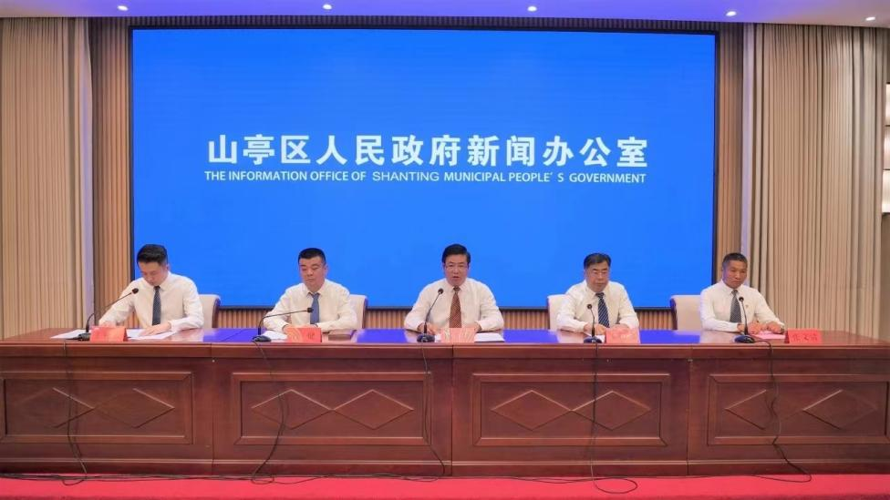

（三）政府信息管理情况。2023年，我镇进一步健全制度、落实责任、强化监督，保证政府信息公开工作有序推进。一是健全公开制度，完善以“主要领导亲自抓、分管领导具体抓的工作机制，具体日常工作由党政办公室主要负责。二是严格公开程序，坚持“谁提供，谁审核，谁负责”的原则，把好审核和审签关，确保公开信息的准确性、权威性、完整性和时效性。三是规范公开内容，做到格式规范、内容全面、数据准确、文字精练，切实提高政府公开信息质量。
（四）政府信息公开平台建设情况。我镇积极推动山亭区人民政府网站店子镇专栏建设，主动进行政府信息公开。一是明确专人负责维护、上传区政府网站信息。二是加强镇微信公众号建设，着力打造“店子微报”公众号品牌建设。三是线下设立了“店子镇政务公开栏”，并严格遵循政府信息公开要求，及时公开需要公开的政府信息。
（五）监督保障情况。我镇高度重视政府信息公开工作，店子镇按照区委、区政府相关要求，成立了由镇长为组长，分管负责同志任副组长，相关人员为成员的政府信息公开工作领导小组，切实保证政府信息公开领导力量。加强对各办公室（服务中心）、村的指导，明确具体要求，严格规范审查和公开程序，建立相关台账，加强专项督查检查，推动工作落实。同时，持续健全和完善政府信息公开工作制度、社会评议制度和责任追究制度。畅通反馈渠道，吸收建议并针对性改进。
二、主动公开政府信息情况统计表
第二十条第（一）项
信息内容 | 本年制发件数 | 本年废止件数 | 现行有效件数
规章 | 0 | 0 | 0
行政规范性文件 | 0 | 0 | 0
第二十条第（五）项
信息内容 | 本年处理决定数量
行政许可 | 0
第二十条第（六）项
信息内容 | 本年处理决定数量
行政处罚 | 0
行政强制 | 0
第二十条第（八）项
信息内容 | 本年收费金额（单位：万元）
行政事业性收费 | 0
三、收到和处理政府信息公开申请情况统计表
（本列数据的勾稽关系为：第一项加第二项之和，  等于第三项加第四项之和） |  |  | 申请人情况
 |  |  | 自然人 | 法人或其他组织 |  |  |  |  | 总计
 |  |  | 自然人 | 商业企业 | 科研机构 | 社会公益组织 | 法律服务机构 | 其他 | 总计
一、本年新收政府信息公开申请数量 |  |  | 0 | 0 | 0 | 0 | 0 | 0 | 0
二、上年结转政府信息公开申请数量 |  |  | 0 | 0 | 0 | 0 | 0 | 0 | 0
三、本年度办理结果 | （一）予以公开 |  | 0 | 0 | 0 | 0 | 0 | 0 | 0
三、本年度办理结果 | （二）部分公开（区分处理的，只计这一情形，不计其他情形） |  | 0 | 0 | 0 | 0 | 0 | 0 | 0
三、本年度办理结果 | （三）不予公开 | 1.属于国家秘密 | 0 | 0 | 0 | 0 | 0 | 0 | 0
三、本年度办理结果 | （三）不予公开 | 2.其他法律行政法规禁止公开 | 0 | 0 | 0 | 0 | 0 | 0 | 0
三、本年度办理结果 | （三）不予公开 | 3.危及“三安全一稳定” | 0 | 0 | 0 | 0 | 0 | 0 | 0
三、本年度办理结果 | （三）不予公开 | 4.保护第三方合法权益 | 0 | 0 | 0 | 0 | 0 | 0 | 0
三、本年度办理结果 | （三）不予公开 | 5.属于三类内部事务信息 | 0 | 0 | 0 | 0 | 0 | 0 | 0
三、本年度办理结果 | （三）不予公开 | 6.属于四类过程性信息 | 0 | 0 | 0 | 0 | 0 | 0 | 0
三、本年度办理结果 | （三）不予公开 | 7.属于行政执法案卷 | 0 | 0 | 0 | 0 | 0 | 0 | 0
三、本年度办理结果 | （三）不予公开 | 8.属于行政查询事项 | 0 | 0 | 0 | 0 | 0 | 0 | 0
三、本年度办理结果 | （四）无法提供 | 1.本机关不掌握相关政府信息 | 0 | 0 | 0 | 0 | 0 | 0 | 0
三、本年度办理结果 | （四）无法提供 | 2.没有现成信息需要另行制作 | 0 | 0 | 0 | 0 | 0 | 0 | 0
三、本年度办理结果 | （四）无法提供 | 3.补正后申请内容仍不明确 | 0 | 0 | 0 | 0 | 0 | 0 | 0
三、本年度办理结果 | （五）不予处理 | 1.信访举报投诉类申请 | 0 | 0 | 0 | 0 | 0 | 0 | 0
三、本年度办理结果 | （五）不予处理 | 2.重复申请 | 0 | 0 | 0 | 0 | 0 | 0 | 0
三、本年度办理结果 | （五）不予处理 | 3.要求提供公开出版物 | 0 | 0 | 0 | 0 | 0 | 0 | 0
三、本年度办理结果 | （五）不予处理 | 4.无正当理由大量反复申请 | 0 | 0 | 0 | 0 | 0 | 0 | 0
三、本年度办理结果 | （五）不予处理 | 5.要求行政机关确认或重新  出具已获取信息 | 0 | 0 | 0 | 0 | 0 | 0 | 0
三、本年度办理结果 | （六）其他处理 | 1.申请人无正当理由逾期不补正、行政机关不再处理其政府信息公开申请 | 0 | 0 | 0 | 0 | 0 | 0 | 0
三、本年度办理结果 | （六）其他处理 | 2.申请人逾期未按收费通知要求缴纳费用、行政机关不再处理其政府信息公开申请 | 0 | 0 | 0 | 0 | 0 | 0 | 0
三、本年度办理结果 | （六）其他处理 | 3.其他 | 0 | 0 | 0 | 0 | 0 | 0 | 0
三、本年度办理结果 | （七）总计 |  | 0 | 0 | 0 | 0 | 0 | 0 | 0
四、结转下年度继续办理 |  |  | 0 | 0 | 0 | 0 | 0 | 0 | 0
四、因政府信息公开工作被申请行政复议、提起行政诉讼情况统计表

行政复议 |  |  |  |  | 行政诉讼
结果  维持 | 结果纠正 | 其他结果 | 尚未  审结 | 总  计 | 未经复议直接起诉 |  |  |  |  | 复议后起诉
 |  |  |  |  | 结果维持 | 结果纠正 | 其他  结果 | 尚未  审结 | 总计 | 结果维持 | 结果  纠正 | 其他  结果 | 尚未审结 | 总计
0 | 0 | 0 | 0 | 0 | 0 | 0 | 0 | 0 | 0 | 0 | 0 | 0 | 0 | 0
五、政府信息公开工作存在的主要问题及改进情况
1.2022年问题整改情况：2022年，我镇信息公开工作呈现出政府信息公开的工作机制不够完善、公开信息不够及时等问题，在2023年通过加强本单位政府信息公开制度建设、落实责任、拓宽公开平台等措施，有效提高了信息公开工作水平。
2.存在的主要问题：一是对政务信息公开工作重要性认识尚不深刻；二是政务信息公开工作机制尚未完善；三是公开信息不够及时、渠道过于单一。
3.改进情况：一是提高思想认识，加强整改，进一步提高对政府信息公开工作重要性的认识，落实责任，加强整改。二是建立健全机制，完善制度，进一步建立和完善政府信息公开工作制度，落实目标责任制，及时上报更新信息。三是深化拓宽平台，优化内容，通过多渠道平台进行信息公开，利用店子微报等微信公众号等平台提高公开效率。
六、其他需要报告的事项
（一）依申请公开信息处理费收费情况。
依据《政府信息公开信息处理费管理办法》收取信息处理费的情况。
2023年度，本单位未收取信息处理费。
（二）本行政机关落实上级年度政务公开工作要点情况。
根据区政府《2023年山亭区政务公开工作要点》实施方案要求，确保信息公开的及时性、准确性；按照《关于组织开展山亭区2023年度“政府开放季”系列活动的通知》，结合店子实际，开展“政府开放日”活动，搭建政府与群众的沟通桥梁，主动解读政策、听取群众意见、回应社会关切，全方位展示政府机关的主要职能、制度规范、服务举措和创新成果，切实打通政府联系服务群众的“最后一公里”。
（三）2023年度建议提案办理情况
2023年，我单位共收到转办件0件。
（四）本部门在政务公开制度、内容、形式和平台建设方面的创新实践情况
一是坚持“业务工作推进到哪里，政务公开就跟进到哪里”，及时公开相关政策文件，做好政务公开工作。二是抓好领导干部政务公开通识培训，提高领导干部公开意识，灵活组织线上线下业务讲堂，提高政务公开培训质量。重视交流学习，进一步提高政务公开队伍的专业化水平。三是推动政务公开工作提质增效。选取重点领域，切实履行主管职责，推动政务公开工作不断深化细化。

